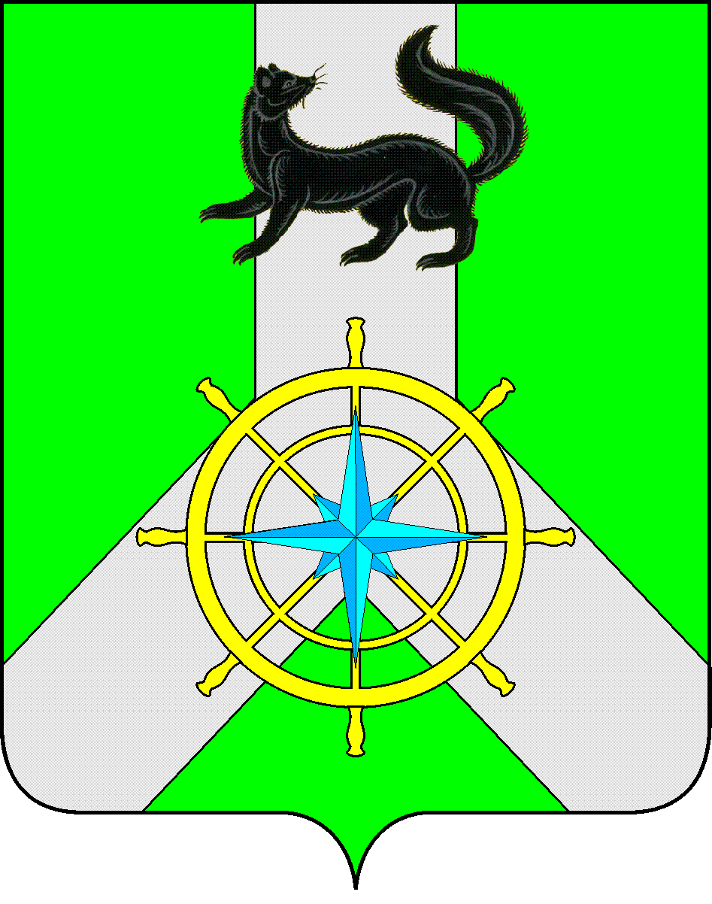
И Р К У Т С К А Я О Б Л А С Т Ь

К И Р Е Н С К И Й М У Н И Ц И П А Л Ь Н Ы Й Р А Й О Н

А Д М И Н И С Т Р А Ц И Я

П О С Т А Н О В Л Е Н И Е

От 23 января 2024 г. |  | № 30
 | г. Киренск

«Об утверждении состава межведомственной
Комиссии по профилактике правонарушений
при администрации Киренского муниципального
района»

В целях координации деятельности органов местного самоуправления, заинтересованных органов, организаций, общественных объединений в сфере профилактики правонарушений в Киренском районе, руководствуясь ст.15.1 Федерального закона «Об общих принципах организации органов местного самоуправления в Российской Федерации» от 06.10.2003 года №131-ФЗ, Положением об администрации Киренского муниципального района, утвержденным решением Думы Киренского муниципального района №209/7 от 22.04.2022г.

П О С Т А Н О В Л Я Е Т:

1.В связи с изменением состава межведомственной комиссии по профилактике правонарушений признать утратившим силу постановление администрации Киренского муниципального района от 26.11.2019г. №613.
2.Утвердить состав межведомственной комиссии по профилактике правонарушений при администрации Киренского муниципального района согласно приложению.
3.Настоящее постановление подлежит размещению на официальном сайте администрации Киренского муниципального района https://Kirenskraion.mo38.ru.
4. Постановление вступает в законную силу со дня его подписания.

Мэр района К.В.Свистелин

СОГЛАСОВАНО:

Нач. правового отдела И.С.Чернина

Подготовила:
главный специалист-ответственный
секретарь административной комиссии О.И.Житлухина

Приложение
к постановлению
администрации
муниципального образования
Киренский район
от 23.01.2024г. №30

Состав
межведомственной комиссии по профилактике правонарушений при администрации Киренского муниципального района

1.Председатель комиссии: Воробьев Александр Викторович-первый заместитель мэра муниципального района-председатель комитета по социальной политике.
2.Заместитель председателя: Чернина Ирина Сергеевна-начальник правового отдела администрации Киренского муниципального района
3.Секретарь комиссии: Житлухина Ольга Ивановна-главный специалист - ответственный секретарь административной комиссии Киренского муниципального района

Члены комиссии:

1.Аксаментова Ольга Николаевна-председатель Думы Киренского муниципального района.
2.Иванов Александр Олегович-заместитель начальника полиции по охране общественного порядка МО МВД России «Киренский», подполковник полиции.
2.Звягинцева Оксана Петровна-начальник управления образования администрации Киренского муниципального района.
4.Сивокина Инга Васильевна-начальник Киренского межмуниципального филиала ФКУ УИИ ГУФСИН России по Иркутской области.
5.Слезкина Ольга Сергеевна-начальник отдела по культуре, делам молодежи, физкультуре и спорту администрации Киренского муниципального района.

